PARAFIA ŚW. ANNY W NIEMYSŁOWICACH
/FILIA W CZYŻOWICACH PW. NAJŚWIĘTSZEGO SERCA PANA JEZUSA/
e-mail: parafianiemyslowice@op.pl;www.niemyslowice.info
tel.: 601-861-252
8.06. – 22.06.2025./tylko do użytku wewnętrznego/

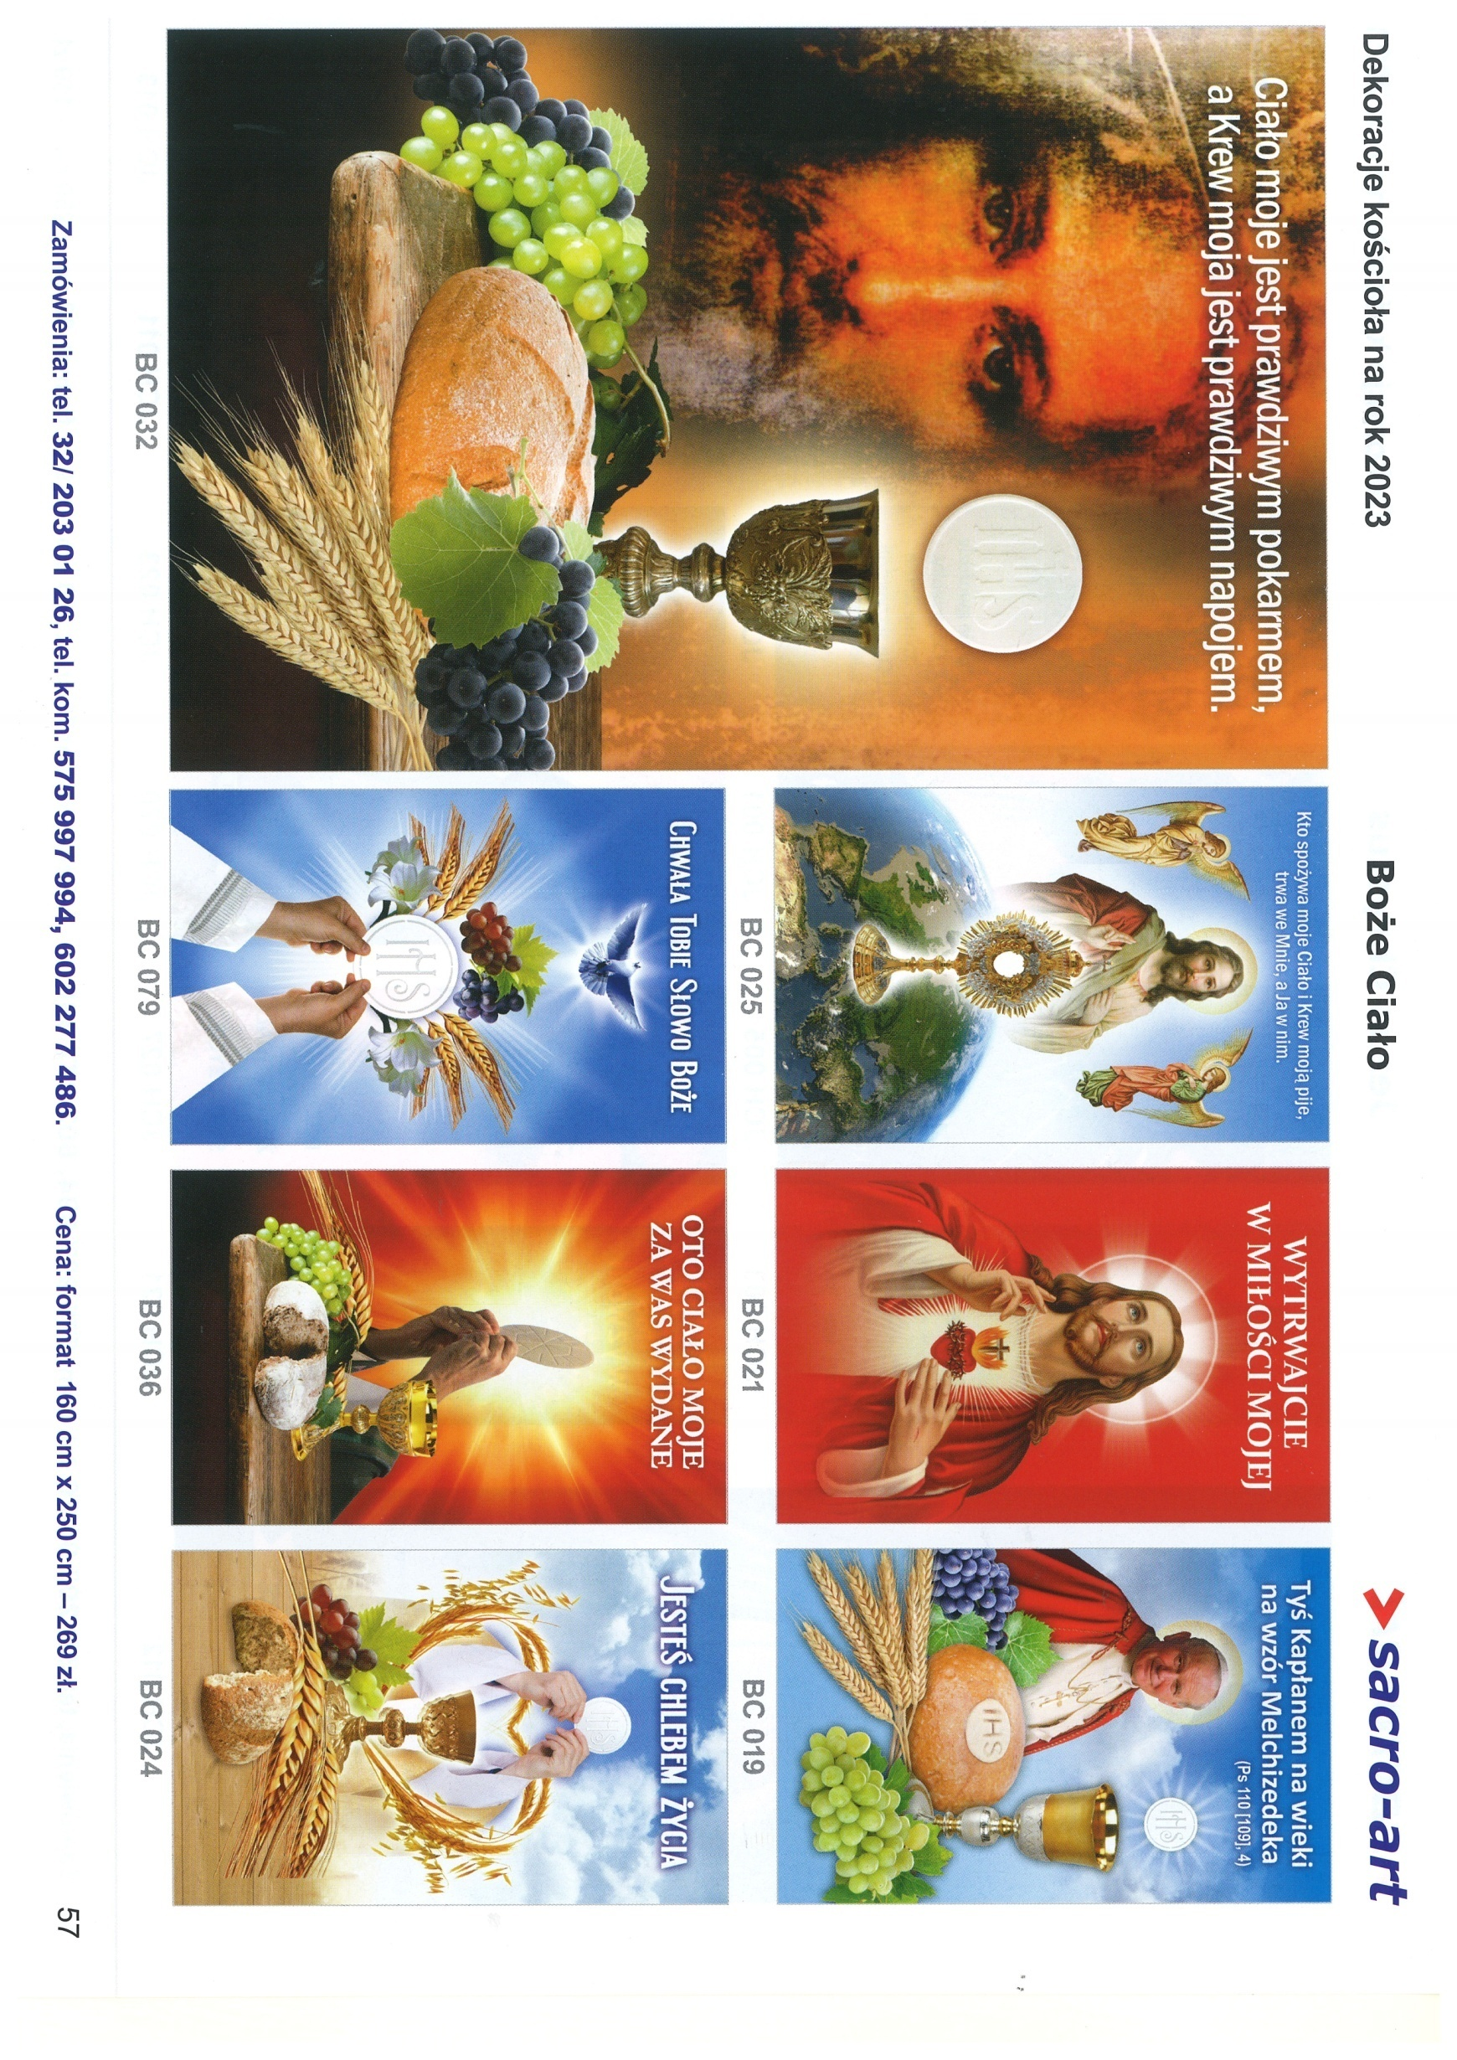

PORZĄDEK NABOŻEŃSTW 8.06. – 22.06.2025.
NIEDZIELA, 8.06.-UROCZYSTOŚĆ ZESŁANIA DUCHA ŚWIĘTEGO
7.30 |  | Za + Bazylego Licznar, Marię i Mariana Trojniak  oraz Annę i Antoniego Słota.
9.30 |  | W Czyżowicach:  Za + Wandę Kogut oraz Władysława Jarosławskiego.  Za + Bazylego Licznar w 7. r. śm.  Wymiana Tajemnic Różańcowych.
11.00 |  | Za + ks. Marcina Szewczuk w r. Święceń Kapłańskich.  O bł. Boże dla syna Jacka z okazji urodzin.  Wymiana Tajemnic Różańcowych.
Poniedziałek, 9 czerwca - ŚWIĘTO NMP MATKI KOŚCIOŁA
16.30 |  | W Czyżowicach:  O bł. Boże dla rolników i działkowiczów z Czyżowic.
18.00 |  | Za + Ewę Suszczyńską w r. śm.
Środa, 11 czerwca - Wspomnienie św. Barnaby, Apostoła
18.00 |  | Za + Stefanię i Władysława Krzesińskich, dziadków z obu stron  i rodzeństwo.
Czwartek, 12 czerwca
ŚWIĘTO CHRYSTUSA NAJWYŻSZEGO I WIECZNEGO KAPŁANA
18.00 |  | Za ++ rodziców Joannę i Józefa Kożuch oraz Anielę i Michała Wardęga.
Piątek, 13.06. - Wsp. św. Antoniego z Padwy, kapł. i dokt. Kośc.
18.00 |  | Msza św. Szkolna:  Za ++ rodziców Wincentego i Wiktorię Wróblewskcih, siostrę Kazimierę Wróblewską, + Piotra Wróblewskiego i Erwina Mazur.
NIEDZIELA, 15.06. - UROCZYSTOŚĆ NAJŚWIĘTSZEJ TRÓJCY
7.30 |  |  | Za ++ rodziców Teofilę w 15. r. śm. i Czesława Boskich  oraz ++ dziadków z obu stron.
9.30 |  |  | W Czyżowicach: O zdrowie i bł. Boże w rodzinie Marioli Licznar,  dla synów, synowych i wnuków.  Za + Ryszarda Sztonyk w r. śm.
11.00 |  |  | O bł. Boże dla Joanny i Jarosława Mandziej  z okazji 25. r. Sakramentu Małżeństwa  oraz dla syna Jakuba z okazji 10. r. urodzin.
Poniedziałek, 16 czerwca
18.00 |  |  | Za Parafian.
Środa, 18 czerwca
18.00 |  |  | Za Parafian.
Czwartek, 19 czerwca
UROCZYSTOŚĆ NAJŚWIĘTSZEGO CIAŁA I KRWI CHRYSTUSA
9.00 |  |  | W Niemysłowicach: O zdrowie i bł. Boże w rodzinie Kogut.  PO MSZY ŚW. PROCESJA DO CZTERECH OŁTARZY
13.00 |  |  | W Czyżowicach: Za + Stanisławę i Antoniego Jarosławskich,  i dziadków z obu stron.  PO MSZY ŚW. PROCESJA DO CZTERECH OŁTARZY
Piątek, 20 czerwca - OKTAWA BOŻEGO CIAŁA.
18.00 |  |  | Msza św. Szkolna: O zdrowie i bł. Boże dla dzieci i wnuków  w rodzinie Alicji i Adama Pałys.
XII NIEDZIELA ZWYKŁA, 22.06. - OKTAWA BOŻEGO CIAŁA.
7.30 |  |  | O zdrowie i bł. Boże dla Marcina Kurdziel z okazji urodzin  i o bł. Boże w rodzinie.
9.30 |  |  | W Czyżowicach: Za ++ rodziców Teofilę i Czesława Boskich,  i dziadków z obu stron.  O zdrowie i bł. Boże dla Zuzanny i Kazimierza Prytys  z okazji 45. r. Sakramentu Małżeństwa oraz dla dzieci  i wnuków.  O zdrowie i bł. Boże w rodzinie Anieli i Andrzeja Jarosławskich.  Z podziękowaniem za otrzymane łaski, z prośbą o dalsze  bł. Boże dla Martyny i Dawida Błaszkiewicz z okazji  1. r. Sakramentu Małżeństwa.  Za podziękowaniem za otrzymane łaski, z prośbą o dalsze  bł. Boże dla Judyty i Pawła Licznar oraz córki Niny.  Za + Marię, Władysława, Karolinę i Wojciecha Zapotocznych  oraz Marię i Rafała Olejarz.  Za + męża Pawła Niedźwieckiego, + Karolinę Niedźwiecką  oraz Julię, Rozalię, Jakuba, Adelę i Franciszka Kopciowskich.  Za + ojca Bogumiła Szewczuk oraz ++ z rodziny Szewczuk  i Chmarnych.  Za ++ rodziców Mariannę i Piotra Pijanowskich oraz teściów Antoninę i Władysława Kozar.  Za ++ rodziców Janinę i Władysława Stanek  oraz ++ z rodzeństwa.  Za + ojca Władysława, + Wiesławę, Adama i Jadwigę Lenickich, Antoninę Jabłońską, Zofię Kaczmarską, Stanisława  i Walerię Kulej, i ++ z rodziny Jagiełłów.
11.00 |  |  | O zdrowie i bł. Boże dla Jakuba Szablowskiego w 9. r. urodzin.  Z podziękowaniem za otrzymane łaski, z prośbą o dalszą opiekę Bożą i zdrowie dla Moniki z okazji urodzin oraz o opiekę Bożą nad rodziną.  O zdrowie i bł. Boże dla Wiesława Dancewicza  z okazji 70. r. urodzin.  Za + ks. Piotra Oparę w 12. r. śm.  Za + mamę Krystynę Słobodzian, + ojca Jana Kuliszczak  i ++ dziadków z obu stron.  Za + Małgorzatę Wer w 9. r. śm. i ++ rodziców z obu stron.  Za ++ rodziców Fryderyka i Janinę Bieleckich oraz + Jerzego Szepelaka.  Za ++ rodziców Jana i Emilię Żak, brata Henryka i Jana, siostrę Genowefę oraz jej męża Stanisława Wiśniewskich.  Za + Anastazję i Piotra Wermińskich, i + ojca Mariana Buczek.  Za + Halinę Zielińską  (ofiarowana przez Józefę i Tadeusza Szczypka z rodziną).

OGŁOSZENIA PARAFIALNE – 8.06. – 22.06.2025.

Serdeczne Bóg zapłać za Wasze modlitwy, prace i ofiary na rzecz
naszej parafii i naszych kościołów.

*W poniedziałek, 9 czerwca, po Mszy św. w Czyżowicach o godz. 16.30

oraz w poniedziałek, 9 czerwca i środę, 11 czerwca w Niemysłowicach,
po Mszy św. o godz. 18.00 odbędą się Nabożeństwa o Urodzaje
połączone z procesją wokół kościoła do krzyża przy kościele.

*Odpust Parafialny w Czyżowicach, ku czci Najświętszego Serca
Pana Jezusa: 29 czerwca, niedziela, godz. 11.00.

*Odpust Parafialny w Niemysłowicach, ku czci św. Anny:
27 lipca, niedziela, godz. 11.30.
*Msza św. w Niemysłowicach – „O dar sprawiedliwego pokoju
w Ukrainie i przezwyciężenie zła przez dobro”,
przy udziale władz gminnych i powiatowych – 6 lipca,
niedziela, godz. 11.00. Po Mszy św. Spotkanie przy pomniku
pamięci Polaków zamordowanych na Wschodzie.

*Planowane terminy 1 Komunii św. w 2026 roku:
Czyżowice: 10 maja 2026 r., niedziela, godz. 11.00;
Niemysłowice: 31 maja 2026 r., niedziela, godz. 11.00.

Słowa nie powinny być większe od czynów. Henryk Sienkiewicz
„Być bliskim drugiemu człowiekowi to znaczy, radować się jego radością
i być pomocą w chwilach zatroskania i potrzeby. Być wspierającą go ręką
i pocieszającym sercem. Być bliskim drugiemu – to nie tylko odczuwać zadowolenie z samego siebie. Trzeba mieć otwarte serce, w którym jest miejsce dla innych i umieć patrzeć na ludzi
dobrym okiem i przyjmować ich życzliwym sercem.”
/Phil Bosmans – „Być człowiekiem”/
Humor: - Dlaczego zatrzymaliśmy się? – pyta kierownika pociągu pasażer. – Krowa stoi na torach – odpowiada kierownik. Po jakimś czasie pociąg znowu zatrzymuje się. – A co tym razem się zdarzyło?
- pyta ten sam pasażer kierownika pociągu. – Krowa stoi na torach
– odpowiada kierownik. - A co tu tyle krów? - Nie - odpowiada kierownik
- to ta sama krowa. Znowu ją dogoniliśmy.

